TALLER PLAN DE MEJORAMIENTO PRIMER PERIODO

ASIGNATURA: CIENCIAS NATURALES
DOCENTE: ADRIANA PATRICIA CANO RAMIREZ
GRADO: TERCERO

NOTA: Recordar que el taller no tiene ningún valor para el plan de mejoramiento, es para preparase para presentar la sustentación respectiva.

TALLER

- ¿Qué es la luz?
- Completa escribiendo una de las dos opciones.

La luz viaja____________________________________________________________
A) en todas las direcciones
B) en una sola dirección

La luz se mueve ________________________________________________________
A) en línea recta.
B) en líneas curvas.

Un espejo ____________________________________________________________
A) refleja una parte de la luz.
B) refleja toda la luz.

Una mesa de madera____________________________________________________
A) no refleja la luz.
B) refleja una parte de la luz.

- Dibuja un ejemplo para cada caso y explica en que consiste cada uno
.Material Transparente
Material Translucido
Material Opaco

- Escribe si la imagen corresponde a reflexión o refracción. Explica brevemente porque :
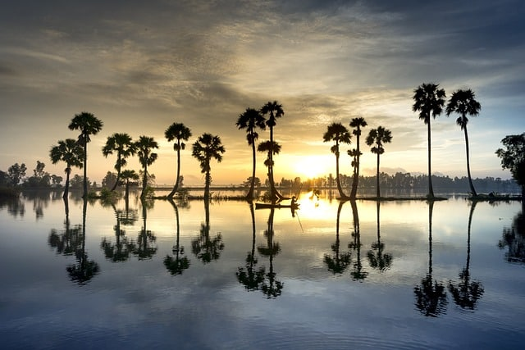
____________________________________________________________________________________________________________________________________________________________________________________________________________

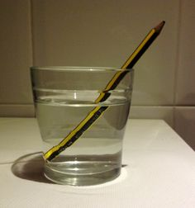
____________________________________________________________________________________________________________________________________________________________________________________________________________

- Explique que son fuentes de luz natural y luz artificial, represente ejemplos de cada una con dibujos.
- ¿Qué es la célula y qué importancia tiene para los seres vivos?
- Dibuje la célula animal y la célula vegetal nombrando sus partes principales.
- Elabore un cuadro comparativo con semejanzas y diferencias entre la célula animal y vegetal.
- Explique los conceptos de organismos unicelulares y organismos pluricelulares.
- Observe la siguiente imagen y escriba la importancia y función de cada parte que se nombra en la célula.
